①程序下载

机械臂使用说明

电脑上安装 arduinoIDE 软件， 下面 exe 文件就是安装文件，资料包里面已提供。



安装过程按提示一步步操作即可。

\*\*\*\*\*\*必须安装（软件安装时会装好驱动），不然串口识别不了控制板。

在资料包中找到固件上传工具 和固件

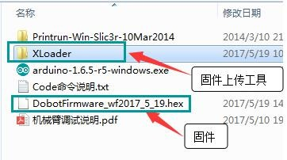

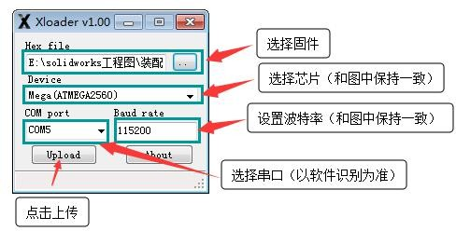将控制板连接电脑 USB 口，打开固件下载工具XLoader

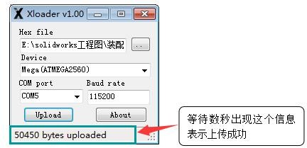

完成后关闭 XLoader。

②机械臂的下位机控制程序为 marlin 固件二次开发，所以上位机可以直接使用 3D 打印上位机来控制机械臂。下面介绍使用 printrun 来控制机械臂

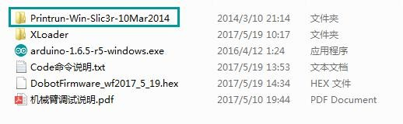

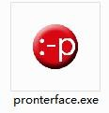软件不需要安装，打开文件夹找到pronterface.exe 文件双击打开。

③将机械臂电机与控制板连好线（见接线文档）

控制板通过数据线连接电脑USB 口，设置端口号（以本机识别端口号为准）、波特率 115200。点击Connect 连接控制板。

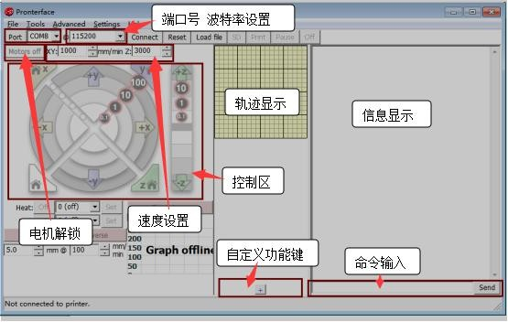

端口号 波特率设置

轨迹显示

信息显示

控制区

速度设置

电机解锁

自定义功能键

命令输入

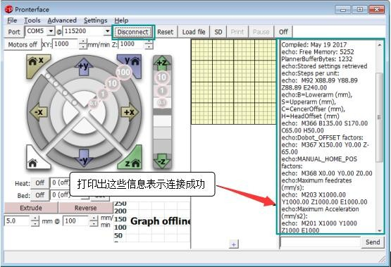

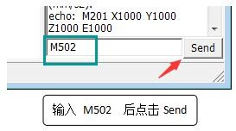

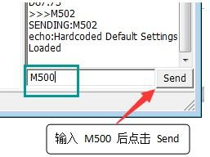

\*\*\*\*上面两步操作表示恢复默认设置，重新下载固件后需要进行这两步操作

④要控制机械臂首先必须对机械臂进行校准，也就是要让上位机软件知道机械臂初始的姿态。

一、测量出下图中angle1 和angle2 角度大小

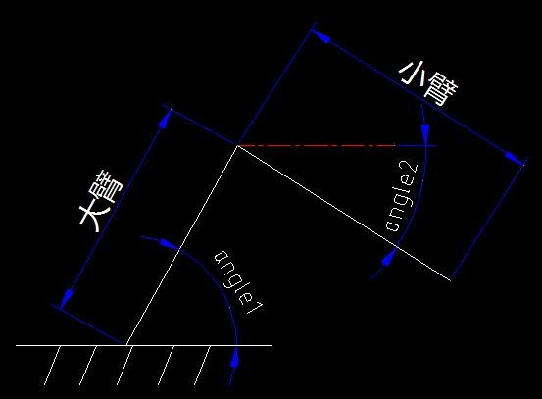

（如果没有测量工具，可以将大臂调到垂直，小臂调到水平位置 这样方便测量。）

在命令输入栏输入G95 send

再点击控制区按钮将机械臂调整到大臂垂直，然后同样小臂调整到水平状态。（机械臂设置的软件限位为90°活动范围，超出后点击不会再动了，可以断开重新连接再操作\*\*\*\*别忘了先输G95）

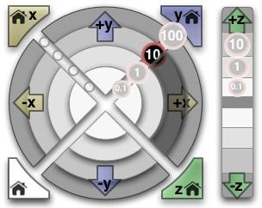

点击不同的区域，对应的轴会转动，正负表示方向， 数字表示点击一次转动的角度

或者通过解锁电机，手动将机械臂大臂扳到垂直，小臂扳到水平状态通过角尺测量。 注：测量数据的准确性决定末端写字的长宽比例，越精确写的字比例越正常）。

1. 调整完成之后，在命令输入栏输入G93 X90 Y0 Z0（告诉软件 机械臂当前姿态：大臂是 90 度 小臂是 0 度 底盘是 0 度）。

\*\*\*\*\*\*\*1.确保XYZ电机不要接混了，G95模式下点击面板按钮对应的电机才会动。2.在命令输入栏输入“G1 X30”观察X轴电机是否旋转30° 同样依次检查Y、Z轴电机，如果转动的角度和数值不对应检查驱动模块下面跳线帽是否插对。

三、在命令输入栏输入G94 切换到卡迪尔坐标系。

四、在命令输入栏输入G92 X55 Y0 Z200 设置末端坐标位置。

五、在命令输入栏输入G1 X0 Y0 Z0 F2000（让机械臂末端运行

到 0,0,0 坐标位置，运动速度 2000mm/分钟， G1 末端直线插补运动代号）。可按此命令格式尝试来移动机械臂（机械臂默认为绝对运动模式。可以通过发送 G90、G91 来切换运动模式。G90 表示绝对运动；G91 表示相对运动。 注：每次输入完命令之后要点击 send 按钮。面板上没有介绍到的按钮不要随便乱点，不然会造成机械臂失控/(ㄒoㄒ)/~~ 出现失控紧急情况马上切断电源，然后还要断开与上位机的连接，不然重新上电还会继续）。

六、调整笔尖高度，笔尖正好接触到纸平面，然后点击控制区按钮或命令输入栏输入命令，来移动末端，在纸上能正常绘制矩形图案且比例正常即可。

七、机械臂写字，绘图需要借助第三方软件（如：文泰雕刻等） 将文字或图片生成Gcode 文件。点击软件上loadfile 按钮加载文件，再点击print 按钮即开始绘画（必须保证第六步校准正常）。

八、机械臂3D打印。 重新烧录用于3D打印固件（3D打印开启了挤出头1加热，减速比按50：1配置）（同样先完成到第六步）将模型切片生成gcode文件（文件生成完毕用记事本打开查找里面的G28代码全部删除）；打印平台调平（调平方法同常规3D打印机，通过G1 命令将打印头分别移动到平台四个角，塞A4纸测间隙）。完毕后点击软件上loadfile 按钮加载文件，再点击print 按钮（挤出头到达设定温度即开始打印）

\*\*\*\*\*\*\*注意机械臂可活动范围，print前一定要检查gcode数据都在可达到范围之内。

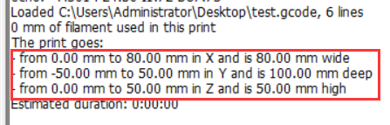

载入Gcode文件会显示打印范围。